Лабораторная работа №10

Операционные системы

Павлова Татьяна Юрьевна

Содержание

# 1 Цель работы

Целью данной работы является ознакомление с операционной системой Linux, а также получение практических навыков работы с редактором vi, установленным по умолчанию практически во всех дистрибутивах.

# 2 Задание 1

1. Создайте каталог с именем ~/work/os/lab06.
2. Перейдите во вновь созданный каталог.
3. Вызовите vi и создайте файл hello.sh.
4. Нажмите клавишу i и вводите следующий текст.
5. Нажмите клавишу Esc для перехода в командный режим после завершения ввода текста.
6. Нажмите : для перехода в режим последней строки и внизу вашего экрана появится приглашение в виде двоеточия.
7. Нажмите w (записать) и q (выйти), а затем нажмите клавишу Enter для сохранения вашего текста и завершения работы.
8. Сделайте файл исполняемым.

# 3 Задание 2

1. Вызовите vi на редактирование файла.
2. Установите курсор в конец слова HELL второй строки.
3. Перейдите в режим вставки и замените на HELLO. Нажмите Esc для возврата в командный режим.
4. Установите курсор на четвертую строку и сотрите слово LOCAL.
5. Перейдите в режим вставки и наберите следующий текст: local, нажмите Esc для возврата в командный режим.
6. Установите курсор на последней строке файла. Вставьте после неё строку, содержащую следующий текст: echo $HELLO.
7. Нажмите Esc для перехода в командный режим.
8. Удалите последнюю строку.
9. Введите команду отмены изменений u для отмены последней команды.
10. Введите символ : дляперехода в режимпоследней строки.Запишитепроизведённые изменения и выйдите из vi.

# 4 Теоретическое введение

В большинстве дистрибутивов Linux в качестве текстового редактора по умолчанию устанавливается интерактивный экранный редактор vi (Visual display editor). Редактор vi имеет три режима работы: – командный режим — предназначен для ввода команд редактирования и навигации по редактируемому файлу; – режим вставки — предназначен для ввода содержания редактируемого файла; – режим последней (или командной) строки — используется для записи изменений в файл и выхода из редактора. Для вызова редактора vi необходимо указать команду vi и имя редактируемого файла: vi При этом в случае отсутствия файла с указанным именем будет создан такой файл. Переход в командный режим осуществляется нажатием клавиши Esc . Для выхода из редактора vi необходимо перейти в режимпоследней строки: находясь в командном режиме, нажать Shift-; (по сути символ : — двоеточие), затем: – набрать символыwq, если перед выходом из редактора требуется записать изменения в файл; – набрать символ q (или q!), если требуется выйти из редактора без сохранения.

# 5 Выполнение лабораторной работы

Создайте каталог с именем ~/work/os/lab06. Перейдите во вновь созданный каталог. Вызовите vi и создайте файл hello.sh. Нажмите клавишу i и вводите следующий текст. Нажмите клавишу Esc для перехода в командный режим после завершения ввода текста. Нажмите : для перехода в режим последней строки и внизу вашего экрана появится приглашение в виде двоеточия. Нажмите w (записать) и q (выйти), а затем нажмите клавишу Enter для сохранения вашего текста и завершения работы (рис. 1), (рис. 2).

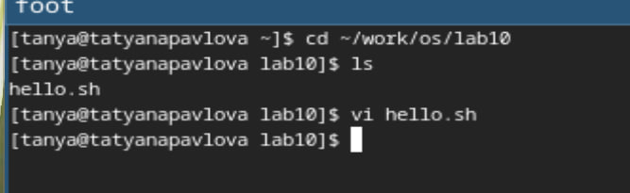

Рис. 1: Создание каталога и открытие vi

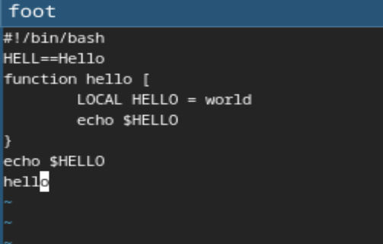

Рис. 2: Файл hello.sh

Сделайте файл исполняемым (рис. 3).

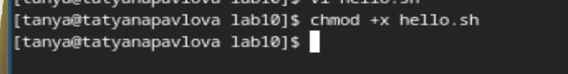

Рис. 3: Выдача нужных прав файлу

Вызовите vi на редактирование файла (рис. 4).

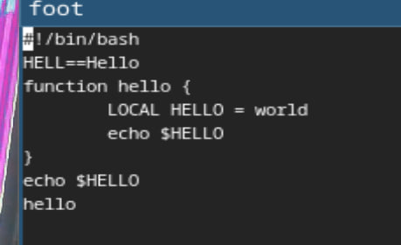

Рис. 4: Открытый в vi файл

Установите курсор в конец слова HELL второй строки. Перейдите в режим вставки и замените на HELLO. Нажмите Esc для возврата в командный режим (рис. 5).

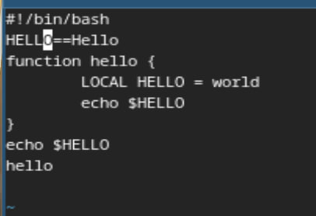

Рис. 5: Работа с файлом

Установите курсор на четвертую строку и сотрите слово LOCAL. Перейдите в режим вставки и наберите следующий текст: local, нажмите Esc для возврата в командный режим (рис. 6).

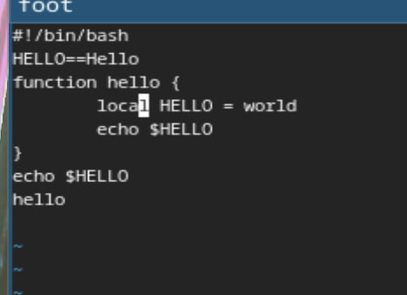

Рис. 6: Работа с файлом

Установите курсор на последней строке файла. Вставьте после неё строку, содержащую следующий текст: echo $HELLO. Нажмите Esc для перехода в командный режим (рис. 7).

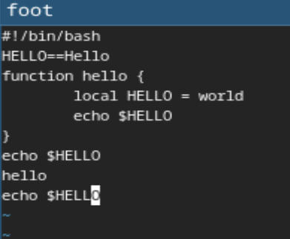

Рис. 7: Работа с файлом

Удалите последнюю строку (рис. 8).

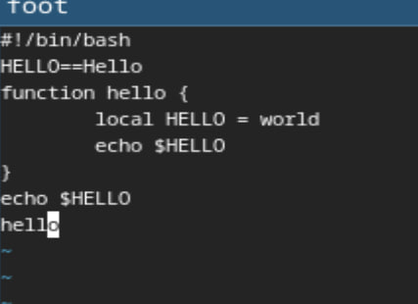

Рис. 8: Работа с файлом

Введите команду отмены изменений u для отмены последней команды (рис. 9).

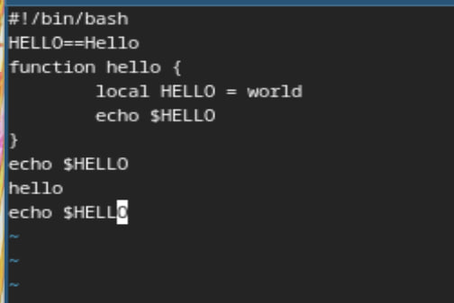

Рис. 9: Работа с файлом

Введите символ : дляперехода в режимпоследней строки.Запишитепроизведённые изменения и выйдите из vi (рис. 10).

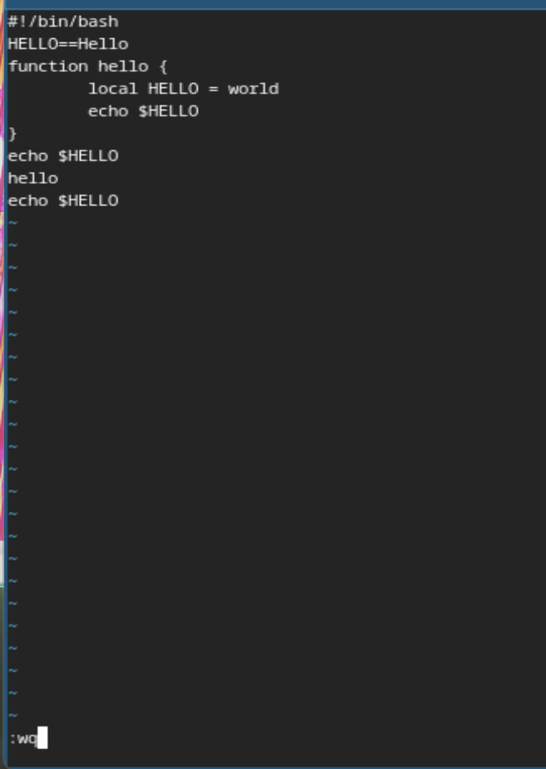

Рис. 10: Выход из vi

# 6 Контрольные вопросы

1. Дайте краткую характеристику режимам работы редактора vi. Редактор vi имеет три режима работы: – командный режим — предназначен для ввода команд редактирования и навигации по редактируемому файлу; – режим вставки — предназначен для ввода содержания редактируемого файла; – режим последней (или командной) строки — используется для записи изменений в файл и выхода из редактора.
2. Как выйти из редактора, не сохраняя произведённые изменения? Нажать q
3. Назовите и дайте краткую характеристику командам позиционирования. 0 - переход в начало строки, $ - переход в конец строки, g - переход в конец файла, n g - переход в строку с номером n.
4. Что для редактора vi является словом? Строка символов
5. Каким образом из любого места редактируемого файла перейти в начало (конец) файла? Нажать g
6. Назовите и дайте краткую характеристику основным группам команд редактирования. Вставка текста: a - вставить текст после курсора, A - вставить текст в конец строки, i - вставить текст перед курсором, n i - вставить текст n раз, I - вставить текст в начало строки. Вставка строки: o - вставить строку под курсором, O - вставить строку над курсором.
7. Необходимо заполнить строку символами $. Каковы ваши действия? Перейду в режим вставки
8. Как отменить некорректное действие, связанное с процессом редактирования? Нажать u
9. Назовите и дайте характеристику основным группам команд режима последней строки. Используется для записи изменений в файл и выхода из редактора
10. Как определить, не перемещая курсора, позицию, в которой заканчивается строка? Нажать $

# 7 Выводы

При выполнении данной лабораторной работы, я ознакомилась с операционной системой Linux, а также получила практические навыки работы с редактором vi, установленным по умолчанию практически во всех дистрибутивах.